（施設名）個別要項
１ 概要
施設名称 | 資源循環センター
所在地 | 練馬区谷原一丁目２番20号
設置場所 | 資源循環センター内  物件番号１：事務所棟１階  物件番号２：事務所棟２階  物件番号３：ヤード棟１階  物件番号４：中継施設２階
設置面積 | 物件番号１：1.935㎡（回収ボックス２個含む）  物件番号２：1.575㎡（回収ボックス１個含む）  物件番号３：1.35㎡ （回収ボックス１個含む）  物件番号４：0.825㎡（回収ボックス２個含む）
施設開館時間 | ８：３０～１７：１５  （上記時間以外は、施設を閉鎖）
設置台数（募集） | ４台
既設電源 | コンセントあり
行政財産使用料 | 物件番号１：月額6,014円  物件番号２：月額4,895円  物件番号３：月額4,196円  物件番号４：月額2,564円
施設利用者数等 売上数量（参考） | 物件番号１：14,867本（令和６年４月から令和７年３月）  物件番号２：18,619本（令和６年４月から令和７年３月）  物件番号３：9,131本（令和６年４月から令和７年３月）  物件番号４：5,716本（令和６年４月から令和７年３月）
設置条件 | ・自動販売機は通常型又は薄型自動販売機とすること。  ・空き缶類の回収管理について、商品補充時に自社及び他社を問わず必ず実施することとし、週１回以上巡回すること。  ・商品補充の時間帯は、施設が開庁している時間帯に実施すること。
その他の事項 | ・既設自動販売機があるため、撤去時期を既設業者と協議のうえ入替を実施するもの。
問合せ・書類提出課 | 〒176-8501  練馬区豊玉北６丁目12番１号  環境部清掃リサイクル課管理係 （担当）三宅  電話：03－5984－1094  FAX：03－5984－1227
２ 自動販売機設置場所（イメージ）

物件番号１：事務所棟１階

物件番号２：事務所棟２階

物件番号３：ヤード棟１階

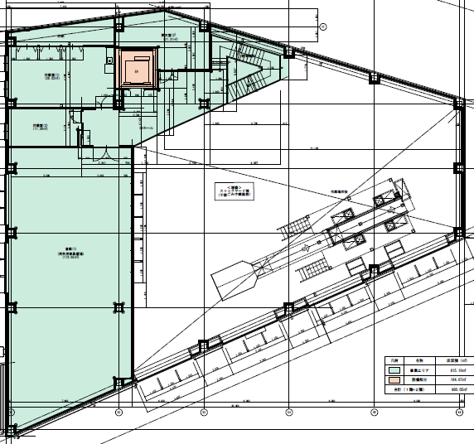
物件番号４：中継施設２階

